Федеральное государственное автономное образовательное учреждение высшего образования «Казанский (Приволжский) федеральный университет.»

*ПРОЕКТНАЯ РАБОТА*

По дисциплине / профессиональному модулю:

«Разработка приложений на C#»

Тема: «Список рекомендаций. Автомобили»

|  |  |
| --- | --- |
|  | **Студенты:** Ларичев В.В, Ганиев М.Р, Логинова Д.Р  **Руководители**: Фадеева Е.В, Латыпова Д.С |
|  |  |
|  |  |

Казань, 2024

Оглавление

1. Введение. 2

1.1. Цель 3

1.2. Краткая сводка возможностей. 3

1.3. Определения, акронимы и сокращения. 4

1.4. Краткое содержание. 4

2. Обзор системы 5

2.1. Определение типов пользователей системы. 5

2.2. Окружение системы. 5

2.3. Обзор вариантов использований. 5

2.4. Нефункциональные требования. 6

3. Детальные требования 6

3.1. Функциональные требования 6

3.2. Требования к пользовательским интерфейсам 10

3.3. Требования к логической структуре БД 16

3.4. Логика составления подборки объявлений для пользователя и зависимость этой подборки от его выбранных предпочтений. 17

# 1. Введение.

## Цель

Разработать приложение “Список рекомендаций по теме автомобили” и предоставить пользователям персонализированные рекомендации на основе их предпочтений и критериев, связанных с автомобилями. Обеспечить удобный интерфейс. Предоставлять рекомендации, которые соответствуют предпочтениям пользователя на основе его предыдущих выборов, оценок предложений и добавленных в избранное автомобилей. Дать возможность пользователям оценивать предложения и вносить изменения в критерии поиска, чтобы улучшить точность рекомендаций в соответствии с их предпочтениями. Предоставить функционал для создания пользовательских подборок, таких как "Закладки", "Скрытое", что позволит пользователям организовать и хранить свои предпочтения в отношении автомобилей.

## 1.2. Краткая сводка возможностей.

Программа "Список рекомендаций по теме автомобили" включает в себя следующие возможности:

Персонализированные рекомендации: Система предоставляет персонализированные рекомендации, учитывая предпочтения пользователя, оценки предложений и данные избранного.

Добавление новых предложений: Пользователи могут добавлять новые записи об автомобилях, указывая соответствующие характеристики, что позволяет расширить выбор предложений.

Управление рекомендациями: Пользователи могут настраивать критерии поиска и управлять рекомендациями.

Избранное и персональные подборки: Пользователи могут создавать собственные подборки, добавляя понравившиеся автомобили в закладки или же наоборот в скрытые.

## 1.3. Определения, акронимы и сокращения.

Определения:

Список рекомендация: Информационная система, предоставляющая пользователям доступ к просмотру автомобилей на основе их предпочтений.

Фреймворк: Набор инструментов, ускоряющих разработку приложений.

Акронимы и сокращения:

GUI (Graphical User Interface): Графический пользовательский интерфейс.

API (Application Programming Interface): Интерфейс программирования приложений, набор правил и протоколов, используемых для взаимодействия между различными программными компонентами.

DB (Database): База данных, структурированное хранилище данных.

SQL (Structured Query Language): Язык структурированных запросов.

UI (User Interface): Интерфейс пользователя, часть программного обеспечения, с которой взаимодействует пользователь.

UX (User Experience): Опыт пользователя, процесс взаимодействия пользователя с продуктом или системой.

## 1.4. Краткое содержание.

Программа "Список рекомендаций по теме автомобили" представляет собой систему, предназначенную для предоставления пользователю рекомендации на основе его предпочтений, связанных с автомобилями. Пользователь может выбирать несколько автомобилей, на основе которых будут строиться рекомендации.

Программа обеспечивает возможность добавления новых предложений об автомобилях, а также оценку от пользователей. Персонализированные рекомендации учитывают предпочтения и оценки пользователей, а также позволяют им создавать собственные подборки автомобилей, добавляя понравившиеся предложения в закладки или наоборот скрывая из рекомендаций.

Программа разрабатывается в среде Visual Studio Code, используя язык программирования C#. Данные хранятся в БД. Программа имеет простой и интуитивно понятный графический интерфейс.

# 2. Обзор системы

## 2.1. Определение типов пользователей системы.

Обычный пользователь

## 2.2. Окружение системы.

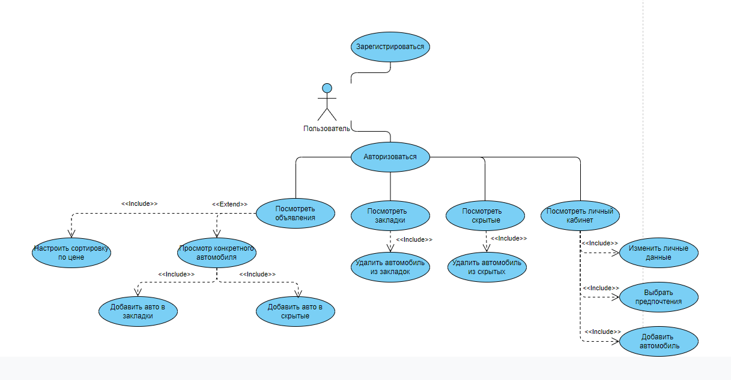

## 2.3. Обзор вариантов использований.

Как пользователь приложения, я хочу видеть программу, в котором будут предоставляться рекомендации на основе моих предпочтений. Я хочу иметь возможность просматривать и редактировать свои личные данные, добавлять автомобили в закладки или скрытое. Хочу иметь возможность просматривать информацию об автомобиле и ставить ему свою оценку, делать поиск рекомендаций и сортировать рекомендованные автомобили по цене, а также иметь возможность добавлять свои автомобили.

## 2.4. Нефункциональные требования.

Инструменты разработки:

**Visual Studio Code -** для написания кода и разработки приложения.

Языки программирования:

**C#** - язык программирования, который является стандартом для разработки приложений на Windows Forms.

Инструменты и фреймворки:

**Windows Forms -** для создания пользовательского интерфейса настольного приложения.

**Entity Framework -** для работы с базой данных.

**SQLite-** для хранения данных приложения.

**Git -** для управления версиями кода и совместной работы над проектом.

# 3. Детальные требования

# 3.1. Функциональные требования

Название: Регистрация пользователя.

Актеры: Пользователь.

Предусловия: Пользователь не зарегистрирован в системе.

Основной поток:

Пользователь выбирает опцию регистрации.

Система запрашивает необходимую информацию (имя пользователя, фамилия пользователя, электронная почта, телефон, пароль).

Пользователь вводит информацию.

Система проверяет уникальность телефона и электронной почты.

Система сохраняет информацию и регистрирует пользователя.

Постусловия: Пользователь зарегистрирован в системе.

Название: Авторизация пользователя.

Актеры: Пользователь.

Предусловия: Пользователь зарегистрирован в системе.

Основной поток:

Пользователь выбирает опцию входа в систему.

Система запрашивает почту(телефон) и пароль.

Пользователь вводит почту(телефон) и пароль.

Система проверяет корректность введенных данных.

Система авторизует пользователя и предоставляет доступ к системе.

Постусловия: Пользователь авторизован в системе.

Название: Добавление рекомендации.

Актеры: Авторизованный пользователь.

Предусловия: Пользователь авторизован в системе.

Основной поток:

Пользователь выбирает автомобили для рекомендации.

Система сохраняет рекомендацию, связанную с выбранным автомобилем и пользователем.

Постусловия: Рекомендация добавлена в систему.

Название: Добавление рекомендации в закладки.

Актеры: Авторизованный пользователь.

Предусловия: Пользователь авторизован в системе, и открыта форма с конкретной рекомендации.

Основной поток:

Пользователь добавляет рекомендацию в закладки.

Система сохраняет рекомендацию, связанную с выбранным автомобилем и пользователем, в закладках.

Постусловия: Закладка добавлена в систему.

Название: Добавление рекомендации в скрытые.

Актеры: Авторизованный пользователь.

Предусловия: Пользователь авторизован в системе, и открыта форма с конкретной рекомендации.

Основной поток:

Пользователь добавляет рекомендацию в скрытые.

Система сохраняет рекомендацию, связанную с выбранным автомобилем и пользователем, в скрытых.

Постусловия: Рекомендация добавлена в скрытые.

Название: Просмотр информации рекомендации.

Актеры: Авторизованный пользователь

Предусловия: Пользователь авторизован в системе.

Основной поток:

Пользователь выбирает автомобиль для просмотра.

Система открывает форму с рекомендацией и отображает информацию рекомендации, связанную с выбранным автомобилем.

Постусловия: Пользователь видит информацию об автомобиле.

Название: Редактирование информации пользователя.

Актеры: Авторизованный пользователь

Предусловия: Пользователь авторизован в системе.

Основной поток:

Система запрашивает заполнить необходимую информацию.

Пользователь заполняет необходимые поля.

Система сохраняет новые данные о пользователе.

Постусловия: Обновленные данные пользователя.

Название: Добавление автомобиля.

Актеры: Авторизованный пользователь

Предусловия: Пользователь авторизован в системе.

Основной поток:

Система запрашивает заполнить необходимую информацию.

Пользователь заполняет необходимые поля.

Система добавляет новый автомобиль.

Постусловия: Добавленный автомобиль.

# 3.2. Требования к пользовательским интерфейсам

Окно с регистрацией: сверху логотип команды; ссылка на окно с авторизацией (войти в существующий); поля для ввода данных (имя, фамилия, E-mail, телефон и пароль); кнопка создать аккаунт.

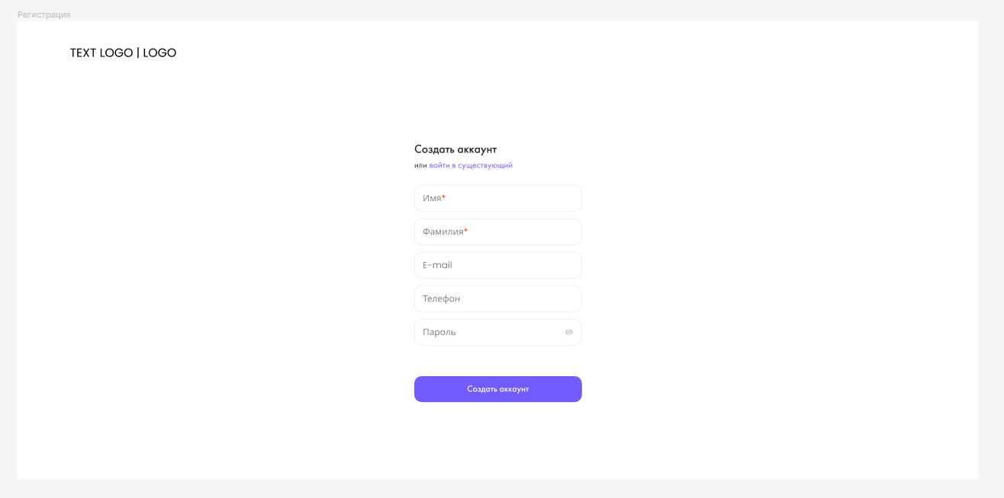

Окно с авторизацией: сверху логотип команды; ссылка на окно с регистрацией (создать аккаунт); поля для ввода данных (E-mail или телефон и пароль); кнопка войти.

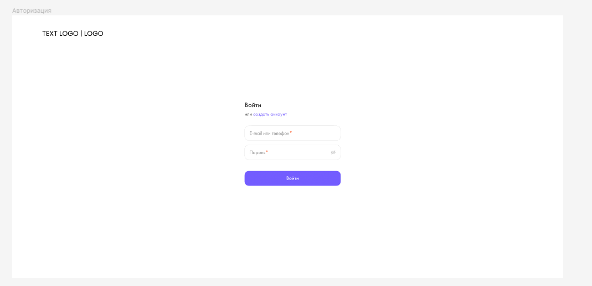

Окно с объявлениями: сверху логотип команды; правее логотипа навигационная панель (объявления, закладки (отображаются количество закладок пользователя), скрытое (отображаются количество скрытых рекомендаций пользователя), аккаунт); поисковое окно; сортировка по цене; кнопка применить; карточки с информацией об автомобиле со ссылкой перехода на окно с данной рекомендацией.

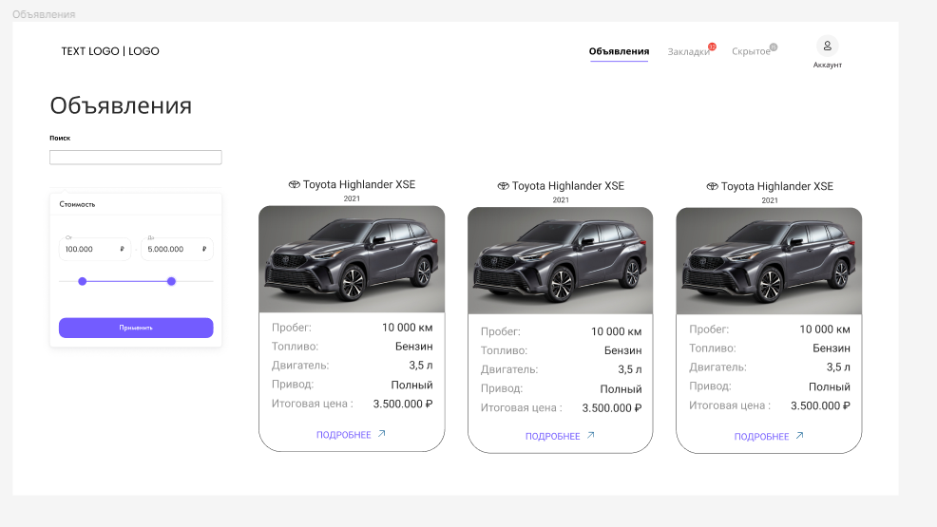

Окно с закладками: сверху логотип команды; правее логотипа навигационная панель (объявления, закладки (отображаются количество закладок пользователя), скрытое (отображаются количество скрытых рекомендаций пользователя), аккаунт); карточки с информацией об автомобиле со ссылкой перехода на окно с данной рекомендацией и кнопкой удаления карточки из закладок.

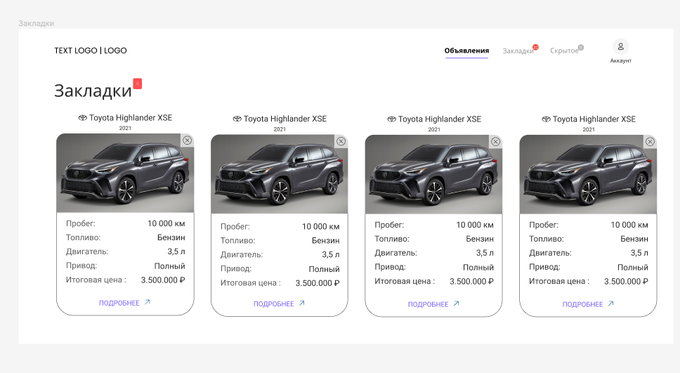

Окно со скрытыми объявлениями: сверху логотип команды; правее логотипа навигационная панель (объявления, закладки (отображаются количество закладок пользователя), скрытое (отображаются количество скрытых рекомендаций пользователя), аккаунт); карточки с информацией об автомобиле со ссылкой перехода на окно с данной рекомендацией и кнопкой удаления карточки из скрытых.

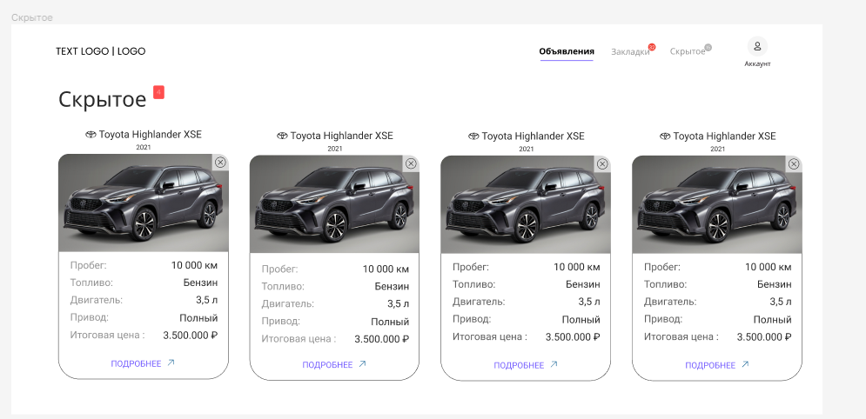

Окно с информацией о рекомендации: сверху логотип команды; правее логотипа навигационная панель (объявления, закладки (отображаются количество закладок пользователя), скрытое (отображаются количество скрытых рекомендаций пользователя), аккаунт); информация об объявлении; фотографии рекомендации; кнопка “В закладки”; кнопка “Скрыть”; кнопка “Описание”, показывающая описание рекомендации; кнопка   
“Характеристики”, показывающая характеристики рекомендации.

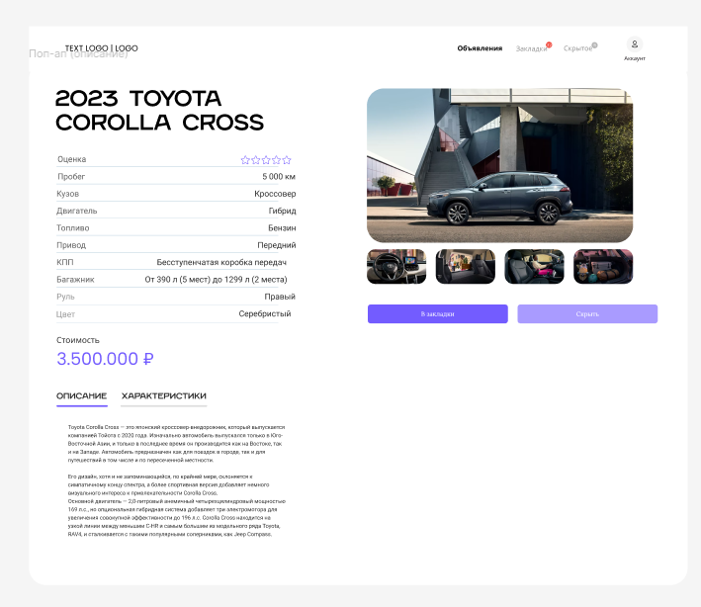

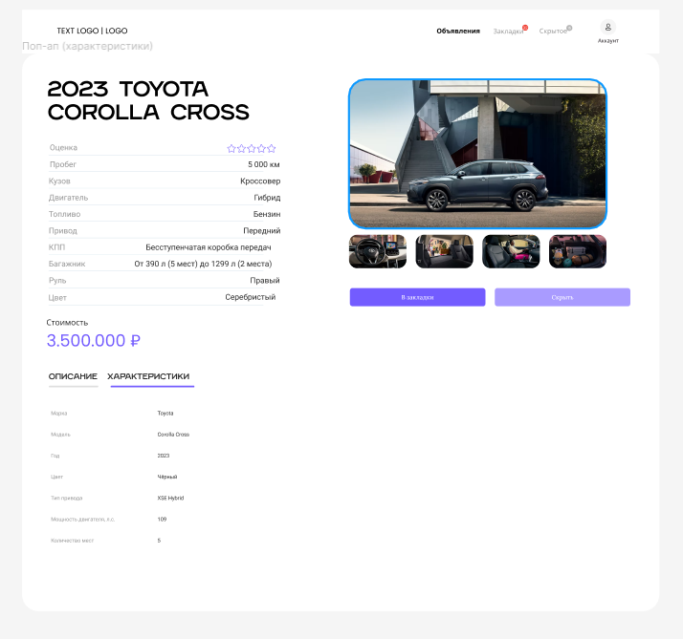

Окно редактирования личных данных пользователя: сверху логотип команды; правее логотипа навигационная панель (объявления, закладки (отображаются количество закладок пользователя), скрытое (отображаются количество скрытых рекомендаций пользователя), аккаунт); Текст с фамилией и именем пользователя; фотография пользователя левее ФИ; ссылка “Личный кабинет”; ссылка “Предпочтения”; ссылка “Добавить авто”; ссылка “Выйти”; поля для ввода данных (фамилия, имя, отчество, E-mail, телефон, город); поле для загрузки аватара; кнопка Готово.

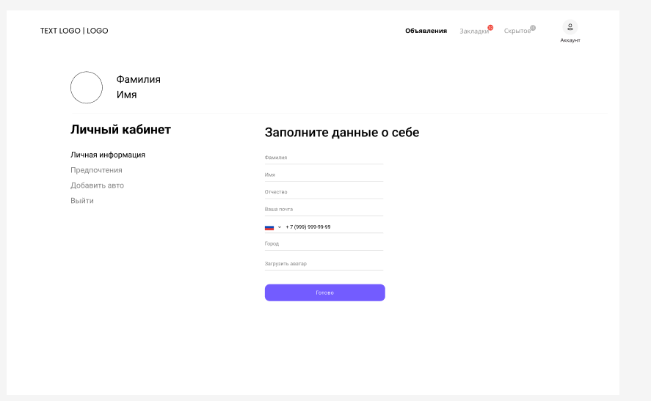

Окно предпочтений: сверху логотип команды; правее логотипа навигационная панель (объявления, закладки (отображаются количество закладок пользователя), скрытое (отображаются количество скрытых рекомендаций пользователя), аккаунт); Текст с фамилией и именем пользователя; фотография пользователя левее ФИ; ссылка “Личный кабинет”; ссылка “Предпочтения”; ссылка “Добавить авто”; ссылка “Выйти”; карточки автомобилей с названием, картинкой и кнопкой выбора(галочка); кнопка Готово; кнопка Новый список.

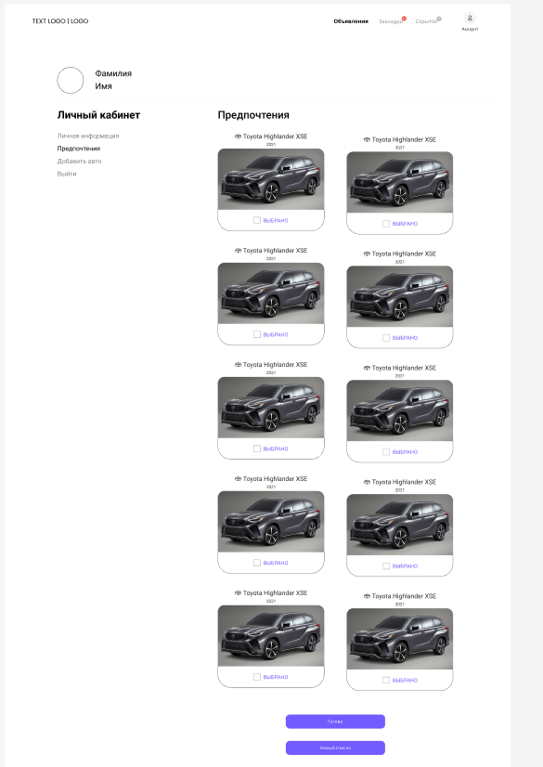

Окно добавления автомобиля: сверху логотип команды; правее логотипа навигационная панель (объявления, закладки (отображаются количество закладок пользователя), скрытое (отображаются количество скрытых рекомендаций пользователя), аккаунт); Текст с фамилией и именем пользователя; фотография пользователя левее ФИ; ссылка “Личный кабинет”; ссылка “Предпочтения”; ссылка “Добавить авто”; ссылка “Выйти”; поля для выбора из предложенного списка(марка авто, модель авто, тип кузова, тип двигателя, топливо, привод, КПП, Руль, Цвет); поля для ввода текста (вместимость багажника, мощность двигателя, год, количество мест, пробег, стоимость, описание); поля для добавления картинок; кнопка Добавить.

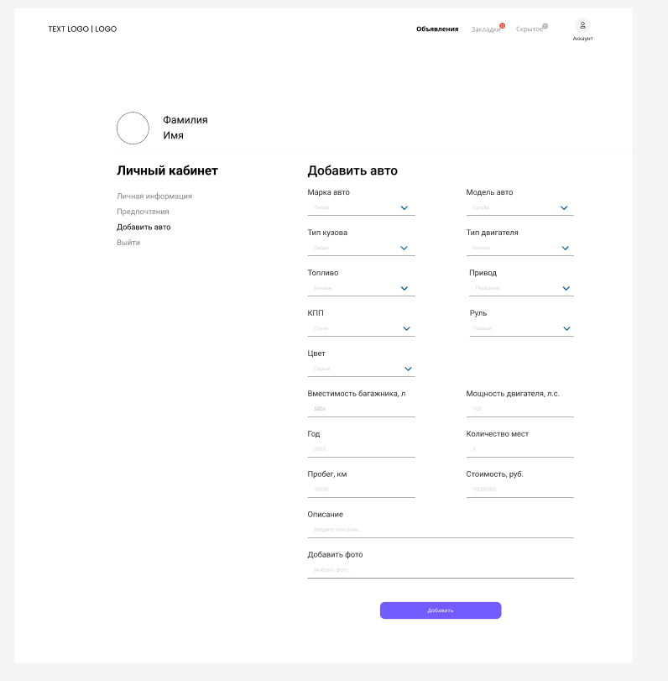

# 3.3. Требования к логической структуре БД

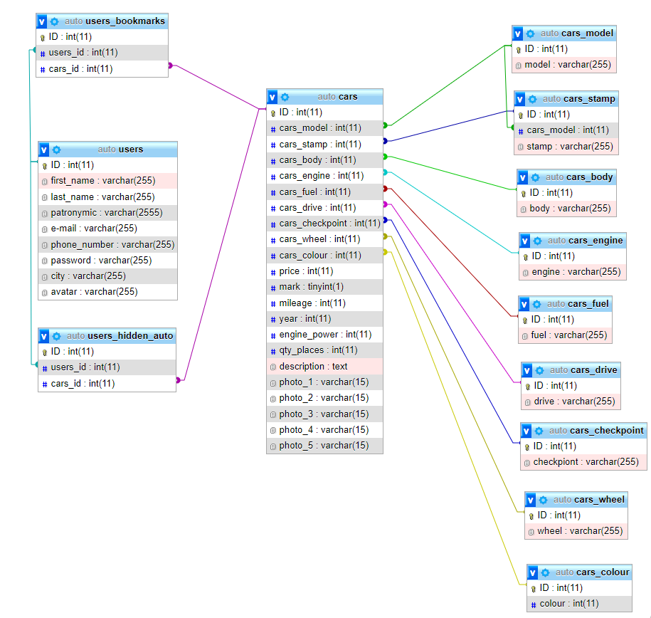

# 3.4. Логика составления подборки объявлений для пользователя и зависимость этой подборки от его выбранных предпочтений.

Сбор предпочтений пользователя: пользователь заходит в личный кабинет и выбирает несколько автомобилей из предложенного списка. Для каждого автомобиля сохраняется информация о марке, модели, типе кузова и других характеристиках, которые могут быть важны для рекомендации.

Анализ предпочтений: на основе выбранных автомобилей алгоритм анализирует предпочтения пользователя. Это может включать в себя определение наиболее часто выбираемых марок, типов кузова, характеристик двигателя и т. д.

Поиск схожих автомобилей: на основе анализа предпочтений пользователей система ищет схожие автомобили среди имеющегося ассортимента. Например, если пользователь часто выбирает автомобили определенной марки и типа кузова, система предлагает аналогичные автомобили других моделей той же марки или автомобили схожих характеристик.

Предоставление рекомендаций: система предоставляет пользователю подборку рекомендуемых автомобилей на основе его предпочтений.